2016—2017学年度第二学期
高一年级物理(文科)期考试题
第Ⅰ卷（选择题，共50分）
一、选择题（本大题10小题,每小题5分，共50分，在每小题给出的四个选项中，只有一项是符合题意的。）
1、在水平公路上行驶的汽车，发动机熄火后，速度越来越小，在这一过程中，下列说法中正确的是（ ）
A．汽车的动能转化为势能 B．汽车的动能转化为内能
C．汽车的动能不变 D．汽车的机械能不变
2、下列各组物理量均为矢量的是（ ）
A．位移、时间、速度 B．速度、加速度、功
C．力、功率、重力势能 D．力、速度变化量、重力加速度
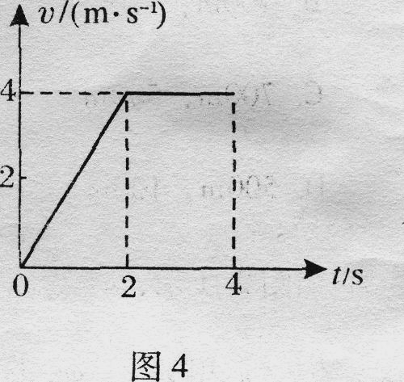
3、如图是某质点运动的速度图象．由图象可求得，质点在0-2s内的加速度和3s末的瞬时速度分别是（ ）
A．4m／s²，4m／s
B．2m／s²，2m／s
C．2m／s²，4m／s
D．4m／s²，0
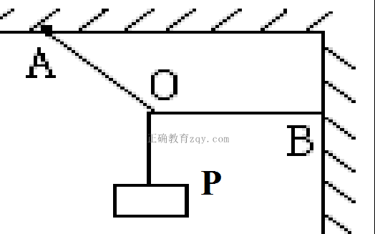
4、如图所示，细绳OA和OB悬挂着一物体P，细绳BO水平，那么关于细绳AO和BO拉力情况，下列判断正确的是（ ）
A．OA绳拉力小于OB绳的拉力
B．OA绳拉力大于OB绳的拉力
C．OA绳的拉力和OB绳的拉力均小于重物P的重力
D．OA绳的拉力和OB绳的拉力均大于重物P的重力
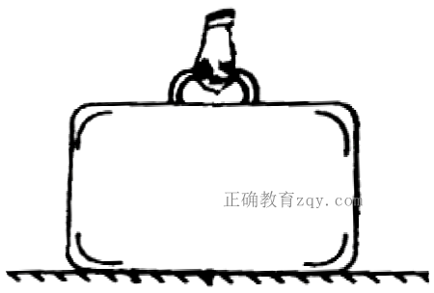
5、如图所示，水平地面上的行李箱重100N，手对行李箱竖直向上的拉力为80N，则行李箱对地面的压力为（ ）
A．20N B．80N
C．120N D．180N
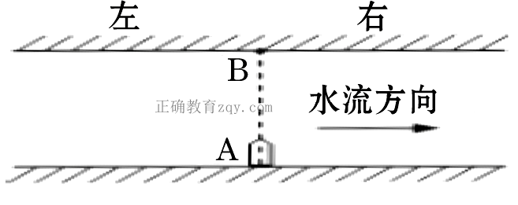
6、如图，某人由A点划船渡河，船头指向始终与河岸垂直，则小船能到达对岸的位置（ ）
A．正对岸的B点
B．正对岸B点的左侧
C．正对岸B点的右侧
D．正对岸的任意点
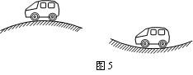
7、在公路上常会看到凸形和凹形的路面，如图所示。一质量为m的汽车，通过凸形路面的最高处时对路面的压力为N₁，通过凹形路面最低处时对路面的压力为N₂，则（ ）
A．N₁ > mg
B．N₁ = mg
C．N₂ > mg
D．N₂ = mg
8、如图所示，一个物块在与水平方向成α角的恒力F作用下，沿水平面向右运动一段距离x. 在此过程中，恒力F对物块所做的功为（ ）
A．$\frac{\text{Fx}}{\text{sin}α}$ B．$\frac{\text{Fx}}{\text{cos}α}$
F
α
x
F
α
C．Fxsinα D．Fxcosα
9、A、B两个质点，分别做匀速圆周运动，在相等时间内它们通过的弧长比S_{A}∶S_{B}=4∶3，
转过的圆心角比θ_{A}∶θ_{B}=3∶2。则下列说法中正确的是（ ）
A．它们的线速度比v_{A}∶v_{B}=3∶4 B．它们的角速度比ω_{A}∶ω_{B} =2∶3
C．它们的周期比T_{A}∶T_{B}=2∶3 D．它们的周期比T_{A}∶T_{B}=3∶2
10、如图，x轴在水平地面内，y轴沿竖直方向。图中画出了从y轴上沿x轴正向抛出的三个小球a、b和c的运动轨迹，其中b和c是从同一点抛出的，不计空气阻力，则（ ）
a
b
c
x
y
O
A．a的飞行时间比b的长
B．b和c的飞行时间相同
C．a的水平速度比b的小
D．b的初速度比c的小

第Ⅱ卷（非选择题，共50分）
二、填空题(本大题3小题,每空2分,共18分,将正确的答案填在题中的空格中)
11、在电梯加速上升的过程中，站在电梯里的人所受支持力做 功(填“正”或“负”)；重力做________功(填“正”或“负”)；机械能 (填“增加”或“减少”)。
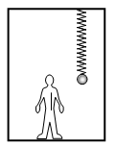
12、轻质弹簧的上端固定在电梯的天花板上，弹簧下端悬挂一个小铁球，在电梯运行时，乘客发现弹簧的伸长量比电梯静止时的伸长量小，这一现象表明电梯的加速度方向一定___________(填“向下”或“向上”) ， 乘客一定处在________(填“失重”或“超重”)状态，人对电梯的压力比自身重力_______(填“大”或“小”)。
13、两个共点力的大小分别为F₁=40N、F₂=30N，则它们合力的最大值为 N，它们合力的最小值为 N，若F₁和F₂的夹角为90⁰，则它们的合力大小为 N．

三、实验题（10分）
14、某实验小组同学用如图所示装置探究“物体加速度与力、质量的关系”。
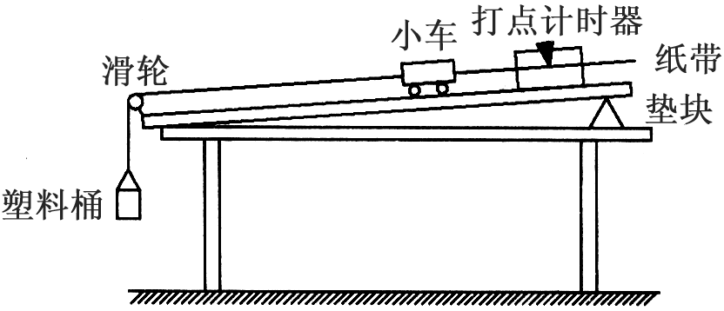
（1）在研究物体加速度与力的关系时，保持不变
的物理量是________ (只需填A或B)
A．小车质量
B．塑料桶和桶中砝码的质量
（2）实验中,首先要平衡摩擦力,具体做法是_________（只需填A或B）
A．在塑料桶中添加砝码,使小车带着纸带匀速运动。
B．取下塑料桶,垫起滑板的一端,使小车带着纸带匀速运动。

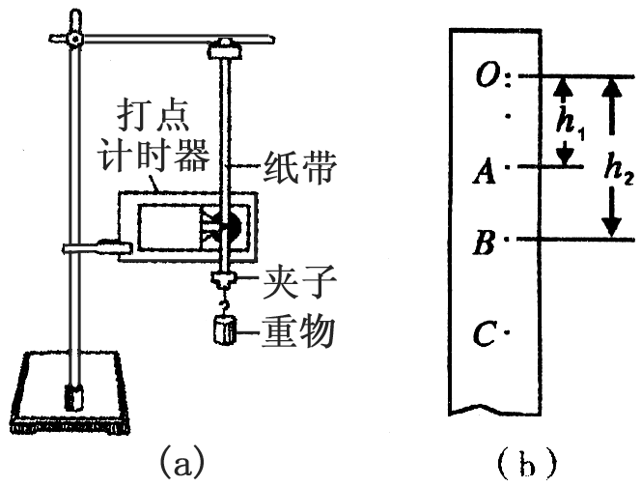
15、某同学用如图(a)所示的装置探究“动能与重力势能的转
化和守恒”的实验。纸带上打出的点如图(b)所示,若重物
的质量为m,图中O为打点计时器打出的第一个点,O点
到A、B点的距离分别为h₁、h₂。
（1）实验的研究对象是_________(只需填A或B)
 A．打点计时器 B．重物
（2）从A点到B点的过程中,重物重力势能的减小量△Ep是______（只需填A或B）
 A．mgh₂ B．mg(h₂-h₁)
（3）由于在下落过程中存在阻力，从O点到B点重物的动能增加量________重力势能减小量。(填“大于”或“小于”)
四、分析计算题（本大题3小题，共22分）
16、(6分)在冰壶比赛中，冰壶在水平冰面上的运动可视为匀减速直线运动，设一质量m=20kg的冰壶从被运动员推出到静止共用时t=20s，运动的位移x=30m，取g=10m/s²，求：冰壶在此过程中
（1）所受重力的大小；
（2）平均速度的大小；
（3）加速度的大小。

17、（8分）一辆汽车的总质量是4.0×10³kg，牵引力是4.8×10³N，从静止开始运动，经过10s前进了40m，求：
（１）汽车的加速度；
（２）汽车受到的阻力。

18、(8分)如图所示，光滑圆弧的半径为80cm，一质量为1.0kg的物体由A处从静止开始下滑到B点，然后又沿水平面前进3m，到达C点停止. g取10m/s²，求:
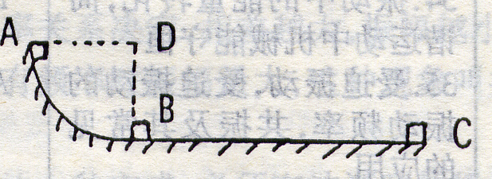
（1）AB段上物体机械能守恒，
物体到达B点时的速度；
（2）BC段上摩擦力做的功。
2016—2017学年度第二学期
高一年级物理(文科)期考试题参考答案
第Ⅰ卷（选择题，共50分）
一、选择题（本大题10小题,每小题5分，共50分，在每小题给出的四个选项中，只有一项是符合题意的）
题号 | 1 | 2 | 3 | 4 | 5 | 6 | 7 | 8 | 9 | 10
答案 | B | D | C | B | A | C | C | D | C | B

第Ⅱ卷（非选择题，共50分）
二、填空题 (本大题3小题,每空2分,共18分)
11、正 负 增加
12、向下 失重 小
13、70 10 50

三、实验题(每空2分，共10分)
14、（1）Ａ （2）Ｂ
15、（1）Ｂ （2）Ｂ （3）小于

四、分析计算题（本大题3小题，共22分）
16、解：（1）冰壶所受重力的大小：$G=\text{mg}=\text{200}N$ （2分）
（2）平均速度的大小：$\overset{−}{v}=\frac{x}{t}=1\text{.}5m/s$ （2分）
（3）根据$x=\frac{1}{2}{\text{at}}^{2}$ （1分）
得$a=\frac{2x}{t^{2}}=0\text{.}\text{15}m/{s^{2}}$ （1分）

17、（１）0.8 m/s²
（２）1.6×10³ N

18、解：（1）根据机械能守恒定律有
mgh=mV,V=4m/s;(4分)
（2）根据动能定理有w = -mV= -8J(4分)

